Prénom : ………………………… | Date : ……………………………..……………………

 | ROULE GALETTE (14-2)

1./ Écris une phrase pour commenter ce dessin :

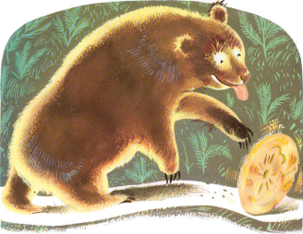

………………………………………………………………………………………………………………………………………

2./ Recopie ces phrases dans le bon ordre :

sentier un sur ours galette rencontre La gros le .

………………………………………………………………………………………………………………………………………
veut Le our$ la galette gro$ manger .

………………………………………………………………………………………………………………………………………

ET CHANSON LA CHANTE S’ENFUIT SA PETITE GALETTE .

………………………………………………………………………………………………………………………………………
est La our$ rapide gro$ galette plu$ le que .

………………………………………………………………………………………………………………………………………

3./ Complète avec le bon mot :

grise ou gris ? | chaud ou chaude ?
une souris …………………………  un ciel …………………………  la voiture …………………………  le loup ………………………… | de la soupe …………………………  du chocolat …………………………  boisson …………………………  climat …………………………

